**TRƯỜNG THCS TÙNG THIỆN VƯƠNG**

**MÔN: HOẠT ĐỘNG TRẢI NGHIỆM 6**

**Tuần 19:** từ ngày 10/01 đến ngày 15/01/2022

**CHỦ ĐỀ 6: XÂY DỰNG CỘNG ĐỒNG VĂN MINH THÂN THIỆN**

**1. Kiểm tra kiến thức cũ:**

- Em hãy cho biết khi quyết định chi tiêu em thực hiện ưu tiên như thế nào?

**2. Nội dung bài học:**

**Nhiệm vụ 1: Xác định không gian công cộng**

- Học sinh xem hình ảnh và thảo luận để xác định không gian công cộng, rút ra được định nghĩa về không gian công cộng.

- Lớp được chi thành 3 - 4 nhóm, các nhóm nhận nhiệm vụ và thảo luận nhóm.

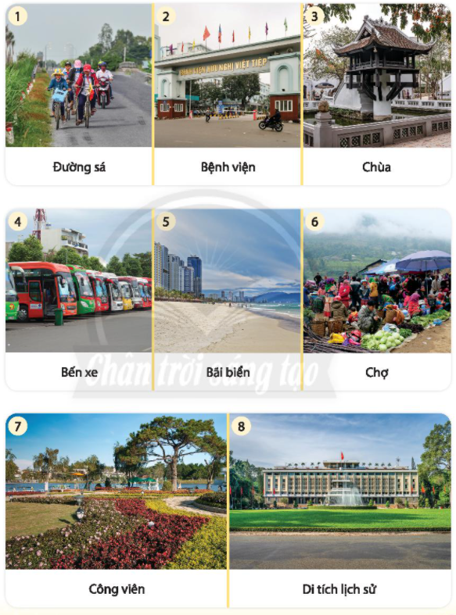

HS thảo luận và cử đại diện trả lời.

HS các nhóm khác góp ý (nếu có).

GV nhận xét, kết luận và mở rộng.

 

|  |
| --- |
| **Kết luận:** **Không gian công cộng** là không gian phục vụ chung cho [nhu cầu](https://vi.wikipedia.org/wiki/Nhu_c%E1%BA%A7u) của nhiều người, gồm:   * Không gian vật thể như: đường phố, công viên, bến xe, bãi biển ,… * Không gian phi vật thể: blog, các trng mạng xã hội, … |

- Học sinh chia sẻ về ý nghĩa của nơi công cộng đối với cá nhân và cộng đồng.

- Các bạn khác góp ý, bổ sung nếu có

- Giáo viên nhận xét, góp ý.

|  |
| --- |
| **Kết luận:** Nơi công cộng là không gian phục vụ chung cho nhu cầu của nhiều người. Để tất cả mọi người thoải mái, dễ chịu khi hoạt động cùng một không gian chung, chúng ta phải thực hiện đầy đủ các quy tắc ứng xử công cộng, góp phần xây dựng cộng đồng văn minh |

**Nhiệm vụ 2: Tìm hiểu quy tắc ứng xử nơi công cộng**

Học sinh thảo luận và trả lời: Đọc quy tắc ứng xử nơi công cộng dưới đây và chỉ ra những quy tắc em đã thực hiện. Kể một số hành vi ứng xử đúng hoặc chưa đúng với các quy tắc trên ở nơi công cộng mà em đã chứng kiến.

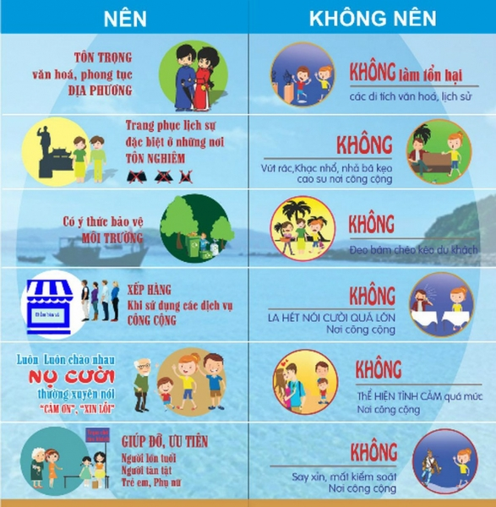

Học sinh trả lời, các bạn nhận xét và góp ý.

Giáo viên nhận xét, kết luận và ở rộng.

|  |
| --- |
| **Kết luận:** Ở nơi công cộng cần: Ứng xử lịch thiệp, thân thiện, nhã nhặn, đúng mực, quan tâm, nhường nhịn, giúp đỡ người khuyết tật, phụ nữ có thai, người già, trẻ em. bảo vệ cảnh quan môi trường, không nói to gây ồn ào, mất trật tự, xả rác thải, chất thải đúng nơi quy định, sử dụng mạng xã hội một cách văn minh. |

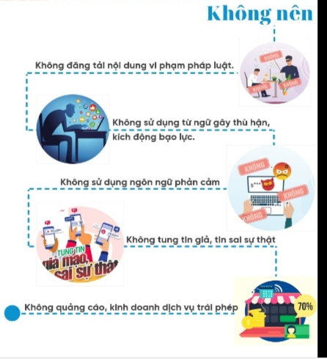

Ứng xử trên mạng xã hội

**\* Bài tập:**

- Em hãy cho biết không gian công cộng là gì?

- Em hãy cho biết 5 việc nên làm và 5 việc không nên làm ở nơi công cộng.

**4. Dặn dò, hướng dẫn của giáo viên:**

- Học sinh ghi chép bài vào tập môn trải nghiệm hướng nghiệp, chụp hình phần nội dung ghi bài và nộp cho giáo viên, làm bài tập đầy đủ.

- HS xem trước chủ đề 6 (nội dung tiếp theo).

- Học - ôn nội dung trọng tâm kiểm tra cuối kỳ 1.

* Mọi ý kiến thắc mắc cần giải đáp các em liên hệ giáo viên dạy lớp mình.

|  |  |  |  |
| --- | --- | --- | --- |
| **Họ tên GV** | **Lớp** | **Zalo** | **Gmail** |
| Cô Thái Thị Trang | 6/1 | 0979252741 | thaitrangt2t@gmail.com |
| Cô Phạm Nguyễn Minh Châu | 6/2 | 0938498281 | phamnguyenminhchau93@gmail.com |
| Thầy Phan Minh Văn | 6/3 | 0903122945 | Phanminhvan4198@gmail.com |
| Cô Phùng Thị Luyến | 6/4 | 0975593457 | divefiamua@gmail.com |
| Cô Lưu Thị Thu Thảo | 6/5 | 0984960190 | thaotinttv@gmail.com |
| Cô Nguyến Thị Bạch Tuyết | 6/6 | 0987122591 | namtuyet345@ gmail.com |
| Cô Phan Huỳnh Diệu | 6/7 | 0968865744 | phanhuynhdieu95@gmail.com |
| Cô Trần Thị Thu Thảo | 6/8 | 0707519520 | thuthao.tran080897@gmail.com |
| Cô Đặng Thị Kim Ngân | 6/9 | 0933607169 | [dangthikimngan281089@gmail.com](mailto:dangthikimngan281089@gmail.com) |